Kochane Dzieciaki i Drodzy Rodzice
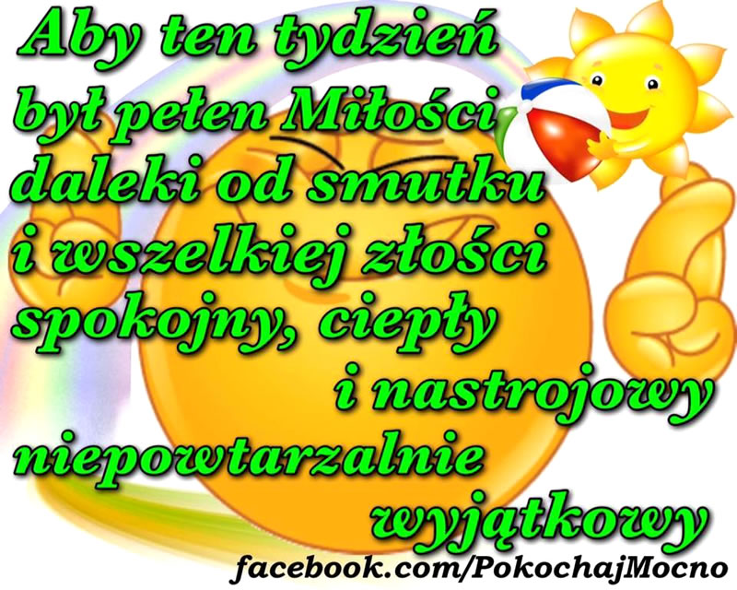

Na ten kolejny czas, spędzany na odległość, proponuję trochę zabaw i aktywności.
Miłej pracy i zabawy
Uważajcie na siebie

Poniżej zamieszczone są propozycje ćwiczeń i zabaw stymulujących rozwój i podnoszących sprawność funkcji percepcyjno – motorycznych.
Percepcja wzrokowa
Percepcja wzrokowa to umiejętność spostrzegania barwy, kształtu, skupiania wzroku, wyodrębnianie elementów z tła. Jest zdolnością do rozpoznawania i rozróżniania bodźców wzrokowych oraz do ich interpretowania w odniesieniu do nabytych wcześniej doświadczeń. Zdolność postrzegania wzrokowego bierze udział prawie we wszystkich działaniach człowieka, dlatego też niezwykle istotne jest jej stymulowanie i wszystkich dzieci. Właściwy rozwój percepcji wzrokowej ma zasadnicze znaczenie w nauce czytania, pisania, rozwiązywania zadań arytmetycznych.

Ćwiczenia rozwijające percepcję wzrokową:
- składanie pociętych obrazków, figur, pocztówek (od prostych dwuczęściowych
do skomplikowanych puzzli) według wzoru i z pamięci;
- dopasowywanie części obrazków do całości;
- wskazywanie różnic między dwoma obrazkami;
- wyszukiwanie szczegółów na obrazku, np. określonych figur geometrycznych;
- uzupełnianie rysunku brakującymi elementami;
- dobieranie par takich samych obrazków (popularne gry „Memo”);
- odwzorowywanie kompozycji przy użyciu klocków, patyczków, wałeczków wykonanych z plasteliny według wzoru i z pamięci;
- wyodrębnianie figur z tła – np. kół spośród wielu nakładających się na siebie;
- wyszukiwanie elementów przedmiotu ukrytego pośród dużej ilości obrazków;
- obliczanie figur ułożonych na różnej płaszczyźnie i nakładających się na siebie;
- segregowanie obrazków według podanego kryterium, np. wielkość, kształt, temat, kolor, część mowy itp.;
- zapamiętywanie przedmiotów, kształtów, wyrazów prezentowanych w określonej kolejności i odtwarzanie ich;
- układanie historyjek obrazkowych i opisywanie ich zgodnie z kolejnością wydarzeń;
- wyszukiwanie wyrazów ze wskazaną literą, sylabą;
- domina obrazkowe, literowe, sylabowe, wyrazowe;
- rysowanie z pamięci eksponowanych wzorów;
- układanie figur, kształtów, szeregów według wzoru i z pamięci;
- różnicowanie położenia figur/elementów w przestrzeni – wskazywanie, co jest blisko,
a co daleko.

Motoryka duża
Motoryka to sprawność ruchowa każdego człowieka i zdolność
do wykonywania wszelkiej aktywności, u której podłoża leży właśnie ruch. Mówiąc
o motoryce dużej, mamy na myśli zręczność ruchową całego ciała.

Ćwiczenia wspomagające rozwój motoryki dużej:
- chodzenie i bieganie po drodze równej i z przeszkodami (tory przeszkód);
- podskoki obunóż i na jednej nodze, pojedyncze i w seriach;
- czołganie się, chodzenie na czworakach (zabawy naśladowcze), przechodzenie przez obręcz; zabawy – zagadki pantomimiczne naśladujące codzienne czynności
lub zawody (np. jazda rowerem, samochodem, mycie się, „zgadnij, jaki to zawód”
np. kierowca, malarz, fryzjer, informatyk itp.);
- ćwiczenia równoważne – chodzenie po desce, ławeczce, narysowanej ścieżce;
- ćwiczenie płynności ruchów: naśladowanie lotu ptaków, przechodzenie pomiędzy gałęziami drzew (ruchy rozgarniające rąk) itp.
- podrzucanie, łapanie, odbijanie piłki, rzuty do celu, skoki z piłką trzymaną między kolanami, zabawy grupowe z piłką;
- chodzenie na palcach, piętach, zewnętrznych i wewnętrznych krawędziach stopy;
- rzucanie do celu przed siebie, za siebie (ręką lewą i prawą);
- „waga” – podawanie piłki nad głową (ręce proste w łokciach);
- podawanie piłki górą do partnera i odbieranie dołem lub podawanie prawą stroną,
a odbieranie lewą;
- skoki obunóż i na jednej nodze, przeskakiwanie przez przeszkody (obunóż), skoki
na skakance;
- przepychanie przedmiotów;
- ciągnięcie liny;
- krążenie ramion (wyprostowanych – oddzielnie, razem, naprzemiennie) przed sobą
i z boku;
- chodzenie tyłem;
- bieg do celu z wykonywaniem różnych czynności;
- bieganie w miejscu z jednoczesnym podnoszeniem wysoko kolan, uderzaniem
się o pośladki, ruchami rąk itp.;
- ruchy naprzemienne – dotykanie prawym łokciem lewego kolana i odwrotnie.

Grafomotoryka
Zadaniem ćwiczeń grafomotorycznych jest pomoc dziecku w osiągnięciu gotowości do nauki pisania poprzez stymulację wielozmysłową. Służą one także korygowaniu nieprawidłowej techniki rysowania.
Przykładowe ćwiczenia grafomotoryczne:
- rysowanie patykiem na piasku;
- mazanie po papierze zmoczonym w farbie palcem;
- odciskanie zamalowanej farbą dłoni, stopy;
- obrysowywanie dłoni i stóp;
- rysowanie wg szablonu;
- rysowanie według poleceń: w górę, w dół, na środku, itp.;
- rysowanie znaków graficznych po zakropkowanych wzorach;
- dopełnianie rysunku figur geometrycznych – dorysowywanie brakującej części,
np.: niepełnego kwadratu;
- rysowanie szlaczków i kształtów literopodobnych na gładkiej kartce, a następnie
w liniaturze zeszytu;
- wypełnianie obrazków, szablonów przez łączenie punktów, zamalowywanie oznaczonych pól, zakreskowywanie, wyklejanie, itp.;
- rysowanie szlaczków rozpoczętych od lewej strony;
- kreślenie linii pionowych (z góry w dół) i poziomych (z lewej do prawej);
- ćwiczenia w rysowaniu okręgów i spirali w obu kierunkach;
- zamalowywanie obrazków;
- kalkowanie;
- łączenie kropek;
- rysowanie po śladzie;
- kończenie szlaczków;
- odwzorowywanie rysunków zgodnie ze wzorem;
- utrwalenie poprawnego odtwarzania liter pod względem graficznym;
- lepienie liter z plasteliny, modelowanie z drutu, wycinanie z papieru;
- rysowanie liter na tackach z piaskiem;
- układanie wyciętej litery w różnych pozycjach;
- wyszukiwanie w tekście liter;
- segregowanie obrazków z daną literą;
- łączenie litery z wyrazem;
- kojarzenie kształtu litery z nazwą obrazka;

Do zobaczenia już niedługo,
Pani Kasia.

